Documento gestito da Sistema Informatico: pubblicazione automatica su rete interna FIAMM all’atto dell’approvazione e contemporanea sostituzione dell’eventuale revisione precedente. Lista di Distribuzione memorizzata all’interno del documento e notifica di emissione tramite posta elettronica.
ATTENZIONE: la copia del documento eventualmente stampata o salvata in locale ha valore di COPIA NON CONTROLLATA.

SINTESI CONTENUTI
La presente Procedura identifica e descrive le varie fasi che devono essere seguite per l’implementazione delle 5S e della Manutenzione Autonoma.

CAMPO DI APPLICAZIONE
La presente procedura si applica a tutti gli stabilimenti del Gruppo FIAMM.

RESPONSABILITÀ DI GESTIONE
AA Pillar leader, FMS Support

RIFERIMENTI
Specifica Tecnica ISO/TS 16949.

NOTE

Emissione.

Le 5 S

Introduzione
La metodologia 5S racchiude in cinque passaggi un metodo sistematico e ripetibile per l'ottimizzazione della postazione di lavoro. Nato dalla tradizione giapponese dell'eliminazione di tutto ciò che è spreco (muda), l'obiettivo è quello di eliminare tutto ciò che non è strettamente funzionale all'attività svolta, indipendentemente dall'attività stessa al fine di incrementare il livello di sicurezza, di efficienza, qualità e delle condizioni di lavoro

PERCHE’ servono le 5S
- Migliorare le condizioni della postazione di lavoro riducendo gli sprechi;
- Creare un ambiente di lavoro ordinato e pulito;
- Sviluppare il coinvolgimento delle persone nelle attività di miglioramento.

CHI è interessato dalle 5S:
- Responsabile: capo reparto/capo cantiere
- Collaboratore/i: AA pillar leader , FMS support, personale di produzione
- Destinatario/i: Operatori

COME funzionano le 5S

Il termine 5S trae spunto dalle iniziali della pronuncia occidentalizzata delle cinque parole giapponesi che sintetizzano i cinque passi che costituiscono il metodo.
- Seiri -separare: separa ciò che è UTILE nella postazione di lavoro da ciò che è INUTILE. Tutto ciò che è inutile concorre solamente a generare confusione e disordine e quindi a fa perdere tempo.
- Seiton - riordinare: definire una posto per tutte le cose utili. “Un posto ad ogni cosa ed ogni cosa al su posto”.
- Seiso –pulire. L'attività di pulizia non consiste solo nell'eliminazione dello sporco dalle macchine ed attrezzature, ma nella verifica ed eliminazione di eventuali problemi.
- Seiketsu –standardizzare. Definire e formalizzare attraverso procedure standard delle attività di pulizia Utilizzare strumenti di verifica (check list) e di gestione a vista.
- Shitsuke –diffondere o sostenere. Una volta definiti e rispettati gli standard è necessario diffonderli in tutta l’organizzazione. Gli standard devono essere messi costantemente in discussione per generare il miglioramento continuo.

Fase preparatoria delle 5S
Le 5S posso essere svolte separatamene o inglobate nel cantiere AM (nello step 1). In quest’ultimo caso, per evitare una proliferazione di documenti verrà utilizzato il tabellone AM.

Di seguito il materiale necessario per allestire un cantiere 5s e le attività da fare.

- Titolo dell’ attività: 5S, responsabile, nome dell’area e la frequenza degli incontri.
- Stampare il layout dell’area interessata all’attività 5S
- Elencare i componenti della squadra 5S (team e team leader)
- Allestire il tabellone dell’attività 5S
- Spiegazione grafico cartellini emessi e risolti
- Formazione standard 5S e 7 sprechi

Svolgere e verificare la 1ª S
Di seguito verrà descritta la procedura da seguire per l’implementazione della prima S.
- Gli oggetti non necessari nella postazione di lavoro vanno identificati mediante il cartellino barrando la casella “oggetto da eliminare”.
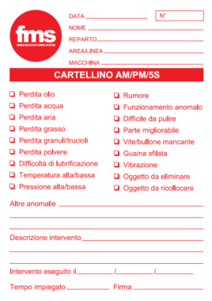
Figura 1- Cartellino AM/PM/5S

- Definire l’area “rossa” dove posizionare gli oggetti inutili da eliminare. Quest’area deve essere posta in prossimità dell’area dove si stanno implementando le 5S e deve essere visibile a tutti.

- Compilare il cartellino per ogni oggetto inutile identificato nell’area. I cartelli sono compilati in duplice copia. La prima copia del cartellino deve essere posizionata sull’oggetto stesso.
La seconda copia va posizionata nella scatola delle attività aperte e posta nel tabellone.
- L’oggetto cartellinato va spostato nell’area rossa precedentemente identificata.
- L’area rossa deve essere tenuta in ordine.

- Gli oggetti necessari che non hanno una posizione definita vanno identificati mediante il cartellino barrando la casella “oggetto da ricollocare”.

- Compilare il cartellino per ogni oggetto da riposizionare identificato.
La prima copia del cartellino deve essere posizionata sull’oggetto stesso. La seconda copia va posizionata nella scatola “attività aperta questa settimana” posta nel tabellone 5s.

- Al termine delle attività 5S il team leader o responsabile del cantiere 5S nell’area deve aggiornare il grafico dei cartellini utilizzando la procedura riportata di seguito.
- Contare i cartellini nella scatola “attività aperte questa settimana”. Aggiornare il grafico dei “CARTELLINI APERTI” , usando una penna di colore rosso.
- Spostare i cartellini dalla scatola “attività aperta questa settimana” alla scatola “in corso”.
- Cercare gli eventuali cartellini risolti nella scatola “in corso” e spostarli alla scatola “attività chiuse questa settimana”.
- Contare i cartellini nella scatola “attività chiuse questa settimana”. Aggiornare il grafico dei “CARTELLINI CHIUSI, usando una penna di colore nero.
- Eliminare i cartellini presenti nella scatola “attività chiuse questa settimana”.

- Verifica (assessment) della 1ª S.
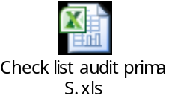
Il punteggio minimo per superare la 1ª S è 80. Il punteggio per ripetere la verifica la settimana successiva è 70. Se il punteggio è inferiore a 70, la verifica avrà luogo due settimane dopo.

Svolgere e verificare la 2ª S
- Prima di iniziare con le attività effettuare alcune foto della linea.
- Risolvere i cartellini arancio identificando un posto per oggetto.

Prima Dopo
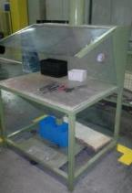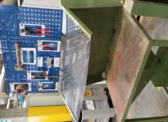
Figura 2 - Esempio stato "prima" e "dopo"

- Delimitare le postazioni e le aree di lavoro (zoning).
- Creare se necessario un pannello per gli attrezzi. Ad esempio usare il nastro colorato per evidenziare la posizione di ciascun oggetto.

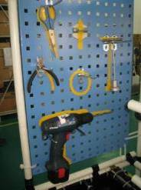
Figura 3 - esempio di zoning

- Ad attività concluse effettuare alcune foto della linea e stampare il modulo foto/prima dopo da appendere al tabellone.

- Verifica della 2ª S. Prima di poter eseguire l’audit, è necessario verificare lo stato avanzamento attività tramite un pre-audit.
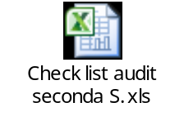
Il punteggio minimo per superare la 2ª S è 80. Il punteggio per ripetere la verifica la settimana successiva è 70. Se il punteggio è inferiore a 70, la verifica avrà luogo 2 settimane dopo.

Svolgere e verificare la 3ª S
- Effettuare alcune fotografie della situazione in linea prima di iniziare le attività.
- Definire la mappa della pulizia.
- Pulire i punti evidenziati nella mappa e misurare il tempo necessario per la pulizia.
- Effettuare alcune foto della situazione al termine della pulizia
- Completare la mappa della pulizia con la frequenza, gli strumenti e il responsabile dell’attività.
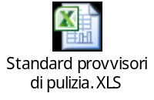
- Aggiungere in linea il modulo per verificare (con le firme) le pulizie definite. Nel file di seguito vi è un esempio.

- Verifica della 3ª S (audit). Prima di poter eseguire l’audit, è necessario verificare lo stato avanzamento attività tramite un pre-audit
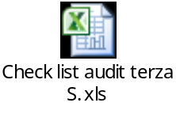
Il punteggio minimo per superare la 3ª S è 80. Il punteggio per ripetere la verifica la settimana successiva è 70. Se il punteggio è inferiore a 70, la verifica avrà luogo 2 settimane dopo

4ª e 5ª S
- Definire la frequenza delle verifiche di 4ª e 5ª sulla base della situazione di stabilimento (frequenza consigliata: mensile).
- Verifica di 4ª e 5ª. Effettuare l’audit per verificare il mantenimento delle attività 5S.

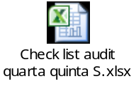

Manutenzione Autonoma (AM)

Introduzione
PERCHE’ serve la Manutenzione Autonoma
- Migliorare le condizioni degli impianti e incrementarne l’efficienza tecnica (OEE)
- Costruire un canale di comunicazione privilegiato e diretto tra operatore e manutentore.
- Creare un ambiente di lavoro ordinato e pulito
- Sviluppare il coinvolgimento delle persone nelle attività di miglioramento
- Incrementare le competenze (conoscenza delle macchine) degli operatori.

CHI è interessato alla Manutenzione Autonoma
- Responsabile: capo reparto
- Responsabile cantiere: team leader. E’ consigliabile che il Team leader sia una persona della produzione
- Collaboratore/i: AA pillar leader, FMS Support , personale di produzione, PM pillar leader
- Destinatario/i: Operatori di produzione, conduttori di macchine, capiturno

COME funzionano la Manutenzione Autonoma
- La Manutenzione Autonoma (AM) riguarda attività attraverso le quali gli operatori attuano il ripristino completo delle parti affette da micro problemi e riparano le anomalie trovate, riportando l’impianto alle condizioni iniziali.
- Gli operatori migliorano le condizioni base degli impianti per rendere più agevoli e veloci le operazioni e le ispezioni necessarie.
- La manutenzione autonoma consente di acquisire le competenze utili a scoprire le anomalie e ad essere in grado di compiere attività di mantenimento e facili riparazioni.
- Stabilisce un canale di comunicazione privilegiato e diretto tra operatore e manutentore.
Il metodo della manutenzione autonoma è suddiviso in passi:

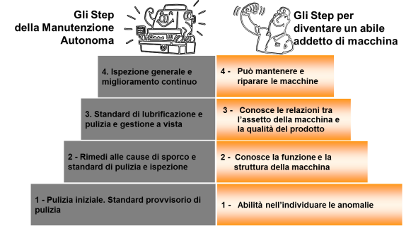
Figura 4 - Gli step della manutenzione autonoma

La segnalazione delle anomalie della macchina da parte degli operatori è uno degli aspetti principali per la manutenzione autonoma . Una anomalia è uno stato di non conformità di una macchina o di un impianto rispetto ad un predefinito stato di riferimento:
- anomalia funzionale
- sporco, inquinamento
- difficoltà di accesso/controllo
- difficoltà di manipolazione
- pericolo/sicurezza

Gli strumenti della Manutenzione Autonoma: i cartellini
Quando si rileva un’ANOMALIA, si compila un cartellino. Questi sono in duplice copia. Uno deve essere posto con del nastro adesivo sull’attrezzatura/oggetto che presenta l’anomalia. L’altro deve essere posto sul raccoglitore dei cartellini posto sotto al grafico cartellini in CARTELLINI APERTI.



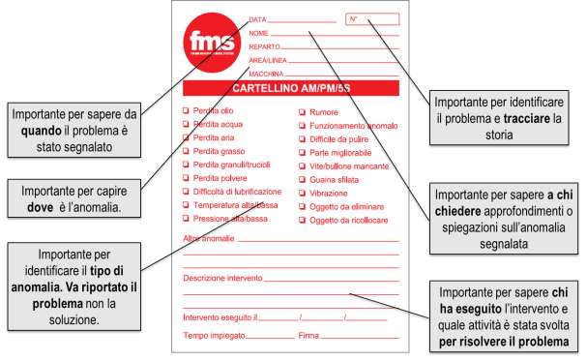

Al termine delle attività di AM il team leader o responsabile del cantiere AM (dell’area) deve aggiornare il grafico dei cartellini utilizzando la procedura riportata di seguito.
- Contare i cartellini nella scatola “cartellini aperti”. Aggiornare la il grafico dei “CARTELLINI APERTI”.
- Spostare i cartellini dalla scatola “cartellini aperti” alla scatola “cartellini in corso”.
- Cercare gli eventuali cartellini risolti nella scatola “cartellini in corso” e spostarli alla scatola “cartellini chiusi”.
- Contare i cartellini nella scatola “cartellini chiusi”. Aggiornare il grafico dei “CARTELLINI CHIUSI.
- Eliminare i cartellini presenti nella scatola “cartellini chiusi”.

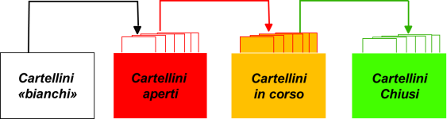
Figura 5 - Il flusso dei cartellini

I cartellini emessi vanno registrati su una tabella composto da due parti. Una in cui si riportano le informazioni del cartellino emesso e una in cui si riportano quelle del cartellino programmato e risolto. Questo consente di:
- tenere sotto controllo i cartellini rimasti da risolvere
- definire le priorità, le responsabilità, programmare i lavori e verificare le scadenze
- comunicare al team l’avanzamento perché settimanalmente stampato ed esposto sul tabellone

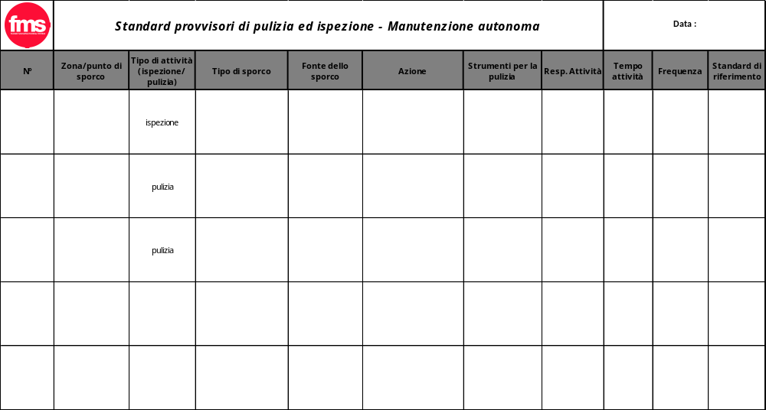
Figura 6 - Esempio di Tabella riassuntiva degli standard di pulizia ed ispezione

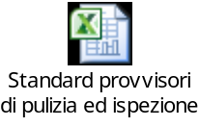
Va creato un sistema che evidenzia che le attività di ispezione e pulizia vengono svolge con regolarità (i.e raccolta firme).


Di seguito un esempio di IOM.


Il tabellone
A cosa serve
È uno strumento di comunicazione e formazione. Il tabellone permette di:
- di comunicare tra i membri del team;
- comunicare con l’esterno (i colleghi, gli altri team, la fabbrica,...);
- avere degli standard chiari per tutti;
- “imparare facendo” senza lunghe lezioni in aula;
- “lavorare in gruppo” anche se non si è sempre fisicamente tutti riuniti.

E’ uno strumento di controllo e gestione. Il tabellone permette:
- al gruppo di controllare l’efficacia delle proprie azioni visualizzando i risultati
- di sapere sempre tutto quello che è già stato fatto, che è in corso e che è ancora da fare
- all’esterno di monitorare le attività del gruppo

Cosa mettere sul tabellone
È necessario che il tabellone riporti una serie di informazioni di base. Una parte del tabellone manterrà sempre il suo contenuto fisso. Una parte invece si evolve e arricchisce in funzione dello step AM in corso.
La tabella sotto riporta la sintesi dei contenuti del tabellone in funzione dello step in corso.

Contenuto | Fissa | Dipende dallo step
Titolo attività, team di lavoro e team leader | x
Layout dell’area di lavoro del cantiere | x
Indicatore step in corso | x
Tabella riassuntiva con la lista delle operazioni di ispezione, pulizia e lubrificazione |  | Della seconda parte dello step 1. Questa parte viene modificata ed arricchita man mano che il cantiere avanza. Nello step 3 vi sarà anche la parte relativa alla lubrificazione
Standard di pulizia, ispezione e lubrificazione (IOM) |  | Della seconda parte dello step 1. Questa parte viene modificata ed arricchita man mano che il cantiere avanza. Nello step 3 vi sarà anche la parte relativa alla lubrificazione
Pianificazione cartellini | x
Grafico andamento dei cartellini | x
Cartellini aperti, in corso e risolti | x
Indicatori ed obiettivi del cantiere (Tempo per le pulizie e le ispezioni, andamento fermate, etc) |  | Obiettivi di riduzione tempi di pulizia e ispezione dalla step 2. Obiettivi relativi alla lubrificazione dallo step 3
Foto prima e dopo | x
Mappa dei punti di sporco |  | Step 2
Mappa dei punti di lubrificazione |  | Step 3
Pianificazione contromisure alle fonti di sporco o difficoltà di accesso |  | Step 2

Chi aggiorna il tabellone
- Il responsabile del cantiere AM (definito del titolo del cartellone).
- E’ fondamentale che per ogni singola attività da svolgere sul tabellone sia definito il responsabile.
- All’interno del gruppo deve essere compilato un modulo “chi fa che cosa”, tra le attività da distribuire devono essere dettagliate.
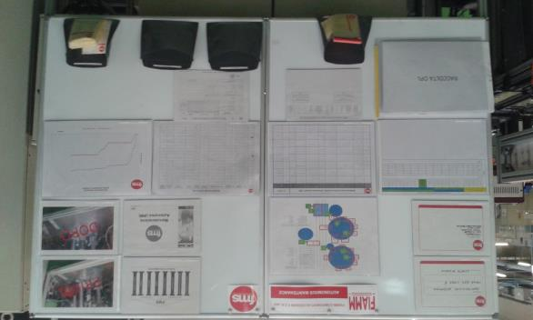
Figura 7 – Esempio di tabellone AM

Il grafico dei cartellini emessi/risolti
Il numero dei cartellini emessi ci da una indicazione di quanto i componenti del team siano attenti ad individuare e segnalare le anomalie, il numero di quelli risolti invece ci dice quanto lo sono nella risoluzione.

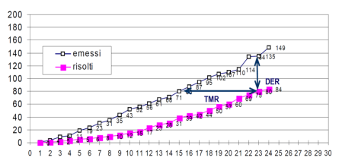
Figura 8 – Esempio grafico cartellini emessi e risolti

Come si legge:
- TMR: è il tempo medio di risoluzione espresso in settimane
- DER: è il delta tra il numero dei cartellini emessi e il numero dei cartellini non risolti
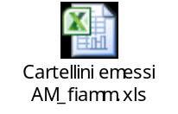

È consigliabile far aggiornare i grafico al team leader del cantiere a penna alla fine della fermata programmata del cantiere

Formazione agli operatori



Il primo step della Manutenzione Autonoma: Pulizia iniziale
Il primo step consiste nella pulizia iniziale degli impianti e dell’area. Gli obiettivi del primo step sono:
- Riportare l'impianto alle condizioni originali;
- Scoprire anomalie e zone inaccessibili;
- Rimuovere tutti gli oggetti non necessari e creare ordine e pulizia (5s);
- Impostare un modello di riferimento in termini di condizioni di funzionamento;
- Avvicinare gli operatori alle macchine (Addestrare gli operatori a conoscere meglio le macchine);
- Educare gli operatori a scoprire i problemi e ad identificare le fonti di sporco.

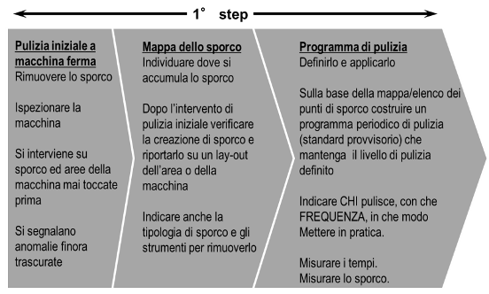

Attività step 1
- Preparazione Step 1
- Formare il team del cantiere (training AM)
- Programmare la fermata dell’impianto/macchina
- Preparare il materiale: tabellone, cartellini, attrezzatura per la pulizia, strumenti di protezione,…

- Fermata dell’impianto e inizio attività operative del primo step
- Aprire tutte le parti principali della macchina in modo da poter rendere visibili anche le anomalie «protette» da carter e cablaggi complicati.
- Eliminare completamente polvere e sporcizia, sia sugli impianti che nelle aree circostanti.
- Lubrificare, stringere i bulloni, scoprire e correggere i piccoli problemi dell’impianto.
- Mettere un cartellino per ogni anomalia scoperta: sporco, zona inaccessibile, rotture, parti mancanti,...
- Rimuovere gli oggetti non necessari, ordine e pulizia degli attrezzi e utensili (prime 2S delle 5S).

- Mappatura dei punti di sporco successivamente alla pulizia iniziale
- Ispezionare l’area e la macchina per trovare i punti in cui si è accumulato lo sporco. I punti vanno quindi riportati sul lay-out o sulla fotografia dell’area e della macchina insieme al tipo di sporco e allo strumento da utilizzare per rimuoverlo. Ispezionare anche nei punti nascosti ma “scoperti” durante la pulizia iniziale.
- L’attività va fatta dopo un turno, dopo un giorno, dopo una settimana, dopo un mese, ecc. Lo sporco non si genera alla stessa velocità in tutti i punti. Il fatto che in alcuni punti si accumuli più lentamente non vuol dire che quello sporco sia meno insidioso.
- L’attività deve essere fatta dal team.

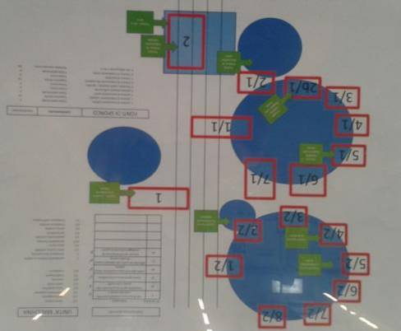
Figura 9 - Esempio Mappa dei punti di Sporco
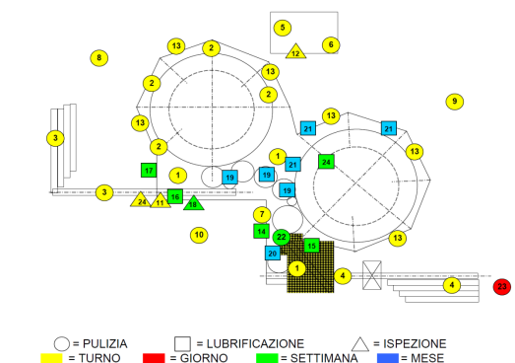
Figura 10 – Esempio mappatura dei punti di sporco con identificazione delle frequenze

- Definizione piano di ispezione e pulizia “provvisorio”
- Dalle indicazioni sulla mappa dei punti di sporco definire l’azione di pulizia necessaria per ciascun punto trovato, le frequenze necessarie e gli strumenti.
- Questo piano di pulizia deve essere testato e per ciascuna attività devono essere rilevati i tempi, dell’uomo e degli eventuali fermi macchina.
- Definire il momento in cui periodicamente devono essere eseguite le attività previste nel piano e il responsabile dell’esecuzione (es. l’operatore del primo turno alla fine del turno, per venti minuti a macchina ferma). Predisporre un sistema per rendere evidente che l’attività è stata svolta.
- L’attività deve essere fatta dal team coinvolgendo il responsabile di reparto.

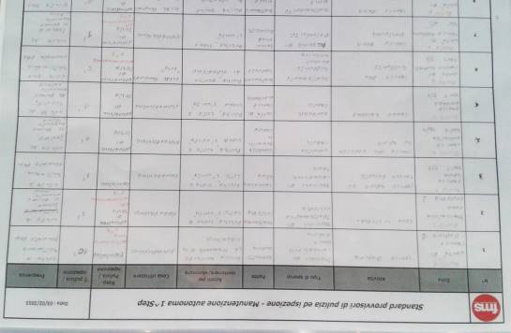
Figura 11 - Esempio standard di pulizia ed ispezione

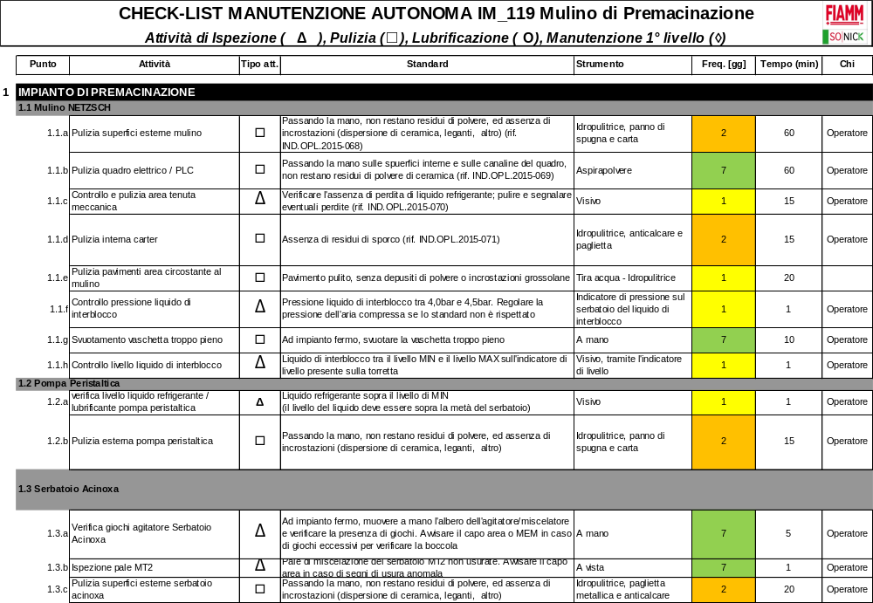
Figura 12 – Esempio check list pulizia ed ispezione

- Check list del piano di pulizia
- A partire dalle singole attività del piano di pulizia creare un documento che permetta la registrazione, da parte dell’operatore, dell’avvenuta attività prevista e gli eventuali problemi incontrati.
- Questo documento deve essere messo a disposizione dell’operatore per la compilazione durante l’esecuzione delle attività.
- Deve anche essere usato, dal responsabile di reparto o da chi è deputato al controllo, per la verifica della corretta esecuzione del piano

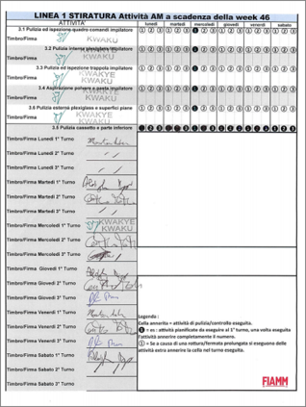
Figura 13 – Esempio check list piano di pulizia

- Pianificazione della risoluzione cartellini
È importante registrare i cartellini generati e pianificarne la risoluzione.
Il team leader del cantiere è responsabile di definire la persona responsabile della risoluzione e una data prevista per la chiusura della attività. Il team leader assieme al pillar Leader PM, al pillar leader AA definisce se gli operatori possono essere autonomi nel risolvere i cartellini o se invece è richiesto l’intervento della manutenzione, dell’ingegneria, etc. I cartellini AM possono quindi diventare attività PM o kaizen.

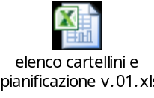
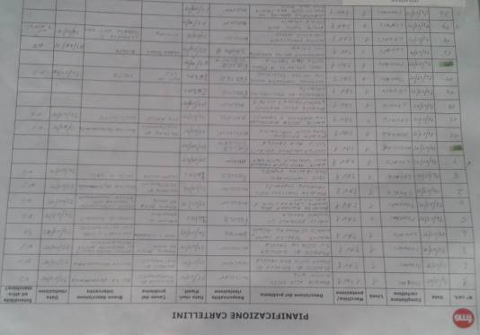
Figura 14 - Esempio pianificazione cartellini

Assessment primo step AM
Per proseguire con il secondo step AM è necessario superare l’assessment step 1.

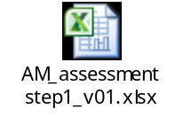

Il secondo step della Manutenzione Autonoma: Eliminazione delle fonti di sporco
L’obiettivo del secondo step della manutenzione autonoma è l’eliminazione delle fonti di sporco identificate nello step 1 al fine di ridurre il tempo di pulizia.

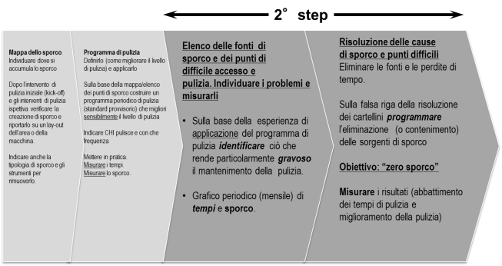
Figura 15 - Fasi secondo Step

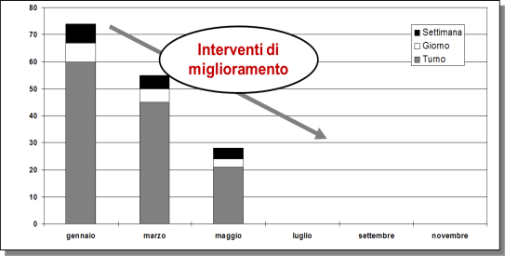

Attività step 2
- Pianificare la risoluzione delle cause di sporco.
Nel 1°step sono stati individuati i punti di sporco ed è stato abbozzato un programma di pulizia. Occorre ora procedere ad una serie di miglioramenti che permettano di ottenere il livello di pulizia desiderato con un impegno di tempo sempre più basso. Si passa quindi alla programmazione della eliminazione delle fonti di sporco e della risoluzione dei punti di difficile accesso o di difficile pulizia.

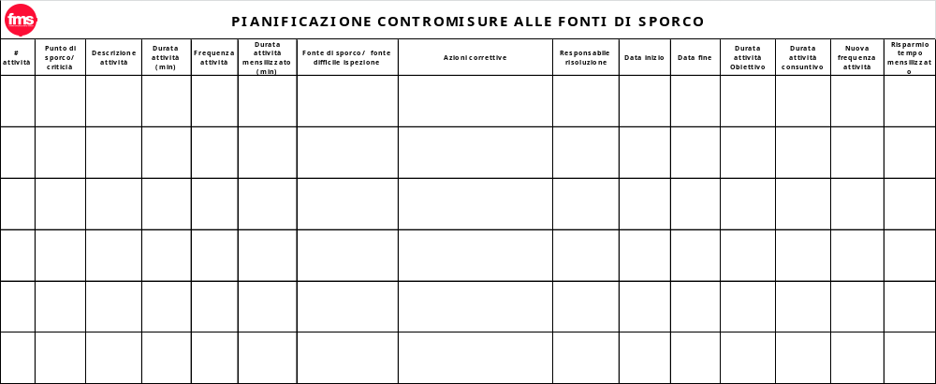
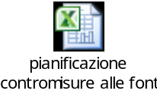
- Contenere le perdite in attesa che le contromisure alle fonti di sporco siano realizzate. L’obiettivo: è di concentrare lo sporco e ridurre i tempi di pulizia.
- Modificare le parti difficili da pulire al fine di facilitare l’attività e quindi ridurre i tempi di pulizia.

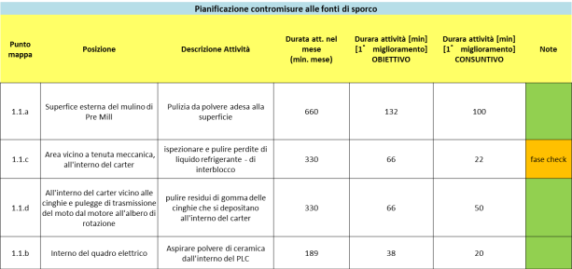
Figura 16 - Esempio di pianificazione contromisure alle fonti d sporco e verifica dei risultati.

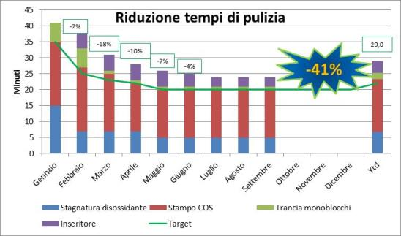
Figura 17 - Esempio riduzione tempi di pulizia

Strumenti visuali
È molto importante introdurre dei sistemi visuali per ridurre il tempo legato alla ispezioni. Di seguito sono riportati alcuni esempi.

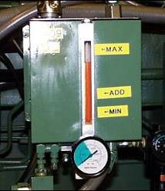 | 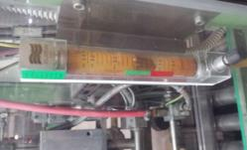 | 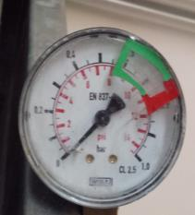
Figura 18 - esempio sistemi Visuali

Assessment secondo step
Per proseguire con il terzo step AM è necessario superare l’assessment.
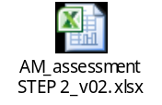

Il terzo step della Manutenzione Autonoma: Standard di pulizia e lubrificazione
L’obiettivo del terzo step è quello di definire degli standard di pulizia ed ispezione nonché degli standard di lubrificazione.

Attività step 3
- Mantenimento delle condizioni ideali della macchina: corretta applicazione degli standard di pulizia e ispezione volti a prevenire le rotture.
- Definire le attività di lubrificazione: attività, frequenza, lubrificante utilizzato, strumento utilizzato, etc
- Condivisione di opinioni e consigli tra operatori, manutentori e tutto il team di manutenzione autonoma per un miglioramento continuo degli standard volto a segnalare ogni tipo di anomalia riscontrata nella macchina (sporco, disordinato, difficile da pulire o ispezionare, inaccessibile, pericoloso, mal indicato, difficile da montare/smontare, vicino a prossima rottura)..

Frequenza degli standard provvisori
- E’ indispensabile definire con precisione la frequenza, il momento preciso e il responsabile per evitare malintesi e poter verificare che tali Standard vengano rispettati scrupolosamente.
- Le frequenze tipiche per l’applicazione gli standard sono le seguenti tre (si sconsiglia l’ utilizzo di un numero maggiore di frequenze: la gestione diventa difficile).

Verifica del rispetto degli standard provvisori
- La verifica deve essere semplice, deve richiedere pochissimo tempo (max 3 minuti) e permettere una successiva analisi dei dati.
- La documentazione cartacea, essenziale, può essere costituita da 2 parti: una parte fissa , che elenca gli Standard Provvisori, ripartiti per frequenza, categoria e responsabilità, e una parte variabile, da archiviare periodicamente, che permetta la registrazione, tramite sigla, dell’ avvenuta esecuzione dello standard, secondo la frequenza prestabilita.
- Questa documentazione deve essere semplice, ben visibile e conservata vicino al punto di partenza del giro previsto per l’esecuzione degli standard stessi.

Miglioramento degli standard: gestione a vista
La gestione a vista del reparto rende molto agevole le attività di ispezione. Nello step 3 è necessario ricercare il più possibile soluzioni di tipo visual.

Il percorso per la creazione degli standard di lubrificazione
- Creare la mappa dei punti da lubrificare
- Definire i tipi di lubrificante
- Fare una lista dei punti da lubrificare
- Migliorare i punti difficili da lubrificare
- Creare una stazione di lubrificazione
- Definire ed applicare lo standard
- Misurare i tempi
- Verificare le frequenze
- Verificare i consumi di olio

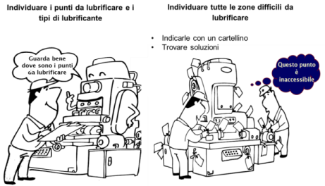

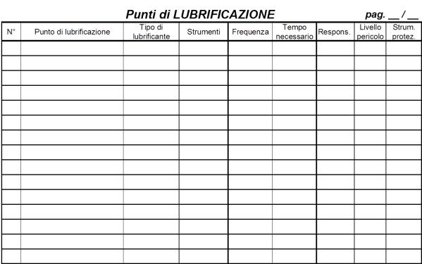
Figura 19 - esempio tabella dei punti di lubrificazione

Attività per ridurre i tempi di lubrificazione
Cosi come fatto nello step 2 per le pulizie e le ispezioni, è necessario ridurre il tempo richiesto per le lubrificazioni attraverso attività di miglioramento.
- Elencare le possibili azioni per ridurre il numero dei punti di lubrificazione
- Elencare tutti i punti di difficile lubrificazione (cartellini!)
- Analizzare le cause e definire le soluzioni
- Definire priorità, responsabilità e programma di massima di risoluzione

Gestione visiva dei lubrificanti
- Definire un simbolo diverso per ciascun tipo di lubrificante
- Usare il simbolo per le diverse tipologie di contenitori utilizzati
- Apporre lo stesso simbolo sulla macchina vicino al punto da lubrificare con quel lubrificante
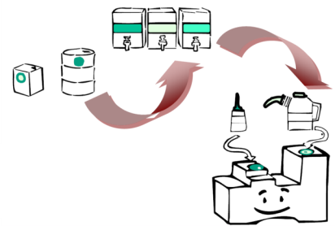
Figura 20 - esempio gestione visuale dei lubrificanti

Assessement Step 3
In allegato l’assessment del terzo step di AM.

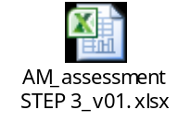

DOCUMENTI COLLEGATI
GXM81F08 - modulo IOM
GXM81F09 - audit 1 step AM
GXM81F10 - audit 2 Step AM
GXM81F11- audit 3 step AM
GXM81F12 - audit 1 S
GXM81F13 – audit 2 S
GXM81F14 - audit 3 S
GXM81F15- audit 4 e 5 S

- Sommario
1 SINTESI CONTENUTI 1
2 CAMPO DI APPLICAZIONE 1
3 RESPONSABILITÀ DI GESTIONE 1
4 RIFERIMENTI 1
5 NOTE 1
6 Le 5 S 2
6.1 Introduzione 2
6.2 Fase preparatoria delle 5S 2
6.3 Svolgere e verificare la 1ª S 2
6.4 Svolgere e verificare la 2ª S 4
6.5 Svolgere e verificare la 3ª S 5
6.6 4ª e 5ª S 6
7 Manutenzione Autonoma (AM) 7
7.1 Introduzione 7
7.2 Gli strumenti della Manutenzione Autonoma: i cartellini 8
7.3 Il tabellone 10
7.4 Formazione agli operatori 12
7.5 Il primo step della Manutenzione Autonoma: Pulizia iniziale 12
7.5.1 Attività step 1 12
7.5.2 Assessment primo step AM 17
7.6 Il secondo step della Manutenzione Autonoma: Eliminazione delle fonti di sporco 18
7.6.1 Attività step 2 18
7.6.2 Strumenti visuali 20
7.6.3 Assessment secondo step 20
7.7 Il terzo step della Manutenzione Autonoma: Standard di pulizia e lubrificazione 21
7.7.1 Attività step 3 21
7.7.2 Frequenza degli standard provvisori 21
7.7.3 Verifica del rispetto degli standard provvisori 21
7.7.4 Miglioramento degli standard: gestione a vista 21
7.7.5 Il percorso per la creazione degli standard di lubrificazione 21
7.7.6 Attività per ridurre i tempi di lubrificazione 22
7.7.7 Gestione visiva dei lubrificanti 23
7.7.8 Assessement Step 3 23
8 DOCUMENTI COLLEGATI 24

